2016—2017学年度第一学期
高一年级生物学科期中考试试卷
选择题（本题包括 25题，每小题 2分共50分。每小题只有一个选项最符合题意）
1.下列关于蓝藻的叙述中，不正确的是
A．没有染色体 B．其细胞壁的主要成分是纤维素
C．其核物质没有核膜包被 D.细胞中只有一种细胞器核糖体
2．在观察装片时，由低倍镜换成高倍镜，细胞大小、细胞数目、视野亮度的变化
A．变大、变少、变暗 B．变大、变多、变亮
C．变小、变多、变暗 D．变小、变多、变亮
3.某生物学家正在研究某一种鱼类的季节性迁徙捕食行为,他的研究对象属于哪一生命层次：
A．个体 B．生态系统 C．生物群落 D．种群
4．生物界中，绝大多数生命是由细胞构成。下列关于细胞的说法，正确的是
A．细胞是所有生物体结构和功能的基本单位
B．同一生物体的细胞结构和功能都相同
C．细胞是地球上最基本的生命系统
D．单细胞生物都是原核生物
5．下表是关于物质检测的内容，其中正确的是
选项 | 待检测的物质 | 使用试剂 | 呈现颜色
A | 苹果中的还原糖 | 苏丹Ⅲ染液 | 橘黄
B | 马铃薯中的淀粉 | 双缩脲试剂 | 紫色
C | DNA | 健那绿染液 | 蓝绿色
D | RNA | 吡罗红 | 红色
6、下列关于生物大分子的叙述，准确的是
A．全部激素属于蛋白质高分子化合物 B．DNA是一切生物遗传信息的载体
C．蛋白质是由多个氨基酸分子通过肽键相互连接而成的
D．RNA通常只有一条链．它的碱基组成与DNA完全不同
ziyuanku.com7．下列是某生物体内糖类的某些变化，下面的说法不正确的是
淀粉 麦芽糖 葡萄糖 糖原
WWW.ziyuanku.comA、此生物一定是动物，因为能利用葡萄糖
B、此生物一定是动物，因为能合成糖原
C、淀粉和糖原，都属于多糖
D、麦芽糖为二糖，葡萄糖为单糖
8．两个氨基酸分子脱水缩合形成二肽，同时生成一分子水，该水分子中的氢来自
A．氨基和羧基 B．羧基 C．氨基 D．连在碳原子上的氢
9．人的红细胞必须在含有0.9%的氯化钠溶液中。医生常给脱水病人注射0.9%的生理盐水，因为红细胞在蒸馏水中回因为吸水过多而胀破；在浓盐水中会因失水过多而皱缩，从而失去输送氧气的功能。这说明 A．水分子容易进出细胞 B．无机盐离子容易进出细胞
C．细胞的特性造成的 D．无机盐对维持细胞的形态和功能有重要作用
10．下列关于细胞主要化学成分的叙述，不正确的是
A．蛋白质的多样性与氨基酸的种类、数目、排序等有关
B． 胆固醇、性激素、维生素D都属于脂质
ziyuanku.comC．SARS病毒因为没有细胞核，所以不存在核酸
D．动物中的肝糖原和植物细胞中的纤维素都属于多糖
11.组成核酸的碱基、五碳糖、核苷酸各有几种（ ）
A4，2，2 B 4，4，8 C 5，2，8 D 5，2，2
12.人体某些组织的含水量近似，但形态却不同。如：心肌含水约79%而呈坚韧的形态；血液含水约82%却呈川流不息的液态，对于这种差异的正确解释是
A.心肌内多是结合水 B.心肌内多是自由水
C.血液中全是结合水 D.血液中全是自由水
13．血红蛋白和叶绿素所含的无机盐离子分别是
A. Ca2＋和Mg2＋ B. Fe2＋和Mg2＋
C. Fe3＋和Na＋ D. Ca2＋和Na＋
14．下列关于糖的叙述, 正确的是
资*源%库 ziyuanku.comA. 葡萄糖和麦芽糖均可被水解B. 葡萄糖和果糖分子均有还原性
C. 构成纤维素的单体是葡萄糖和果糖D. 乳糖可以被小肠上皮细胞直接吸收
Ziyuanku.com15．以下哪些是储存能量的物质
①葡萄糖 ②乳糖 ③淀粉 ④麦芽糖 ⑤脂肪⑥糖原
A.③⑤⑥ B. ②③⑥ C.①⑤⑥ D. ①②③
16.下列可以与斐林试剂共热反应生成砖红色沉淀的是
①葡萄糖 ②果糖 ③蔗糖 ④麦芽糖 ⑤`淀粉 ⑥纤维素
A.①②⑤ B.②③④ C.①⑤⑥ D.①②④
17．下列哪组糖类物质能与①~③中的叙述依次对应
①存在于RNA中而不存在于DNA中的糖类
②存在于植物中而不存在于动物中的糖类
③存在于动物细胞中而不存在于植物细胞中的糖类
A．核糖、脱氧核糖、乳糖 B．核糖、麦芽糖、糖原
C． 脱氧核糖、核糖、乳糖 D．脱氧核糖、葡萄糖、糖原
18．RNA分子完全水解后得到的化学物质包括（ ）
A、核苷酸、五碳糖、碱基 B、核糖、磷酸、碱基
C、脱氧核糖、磷酸、碱基 D、脱氧核糖核苷酸、磷酸、碱基
19．对于人类青春期的生长发育过程起重要调节作用的生长激素和性激素, 从其化学成分上分析
A. 都是蛋白质B. 都是固醇C. 前者是蛋白质, 后者是固醇 D. 前者是固醇, 后者是蛋白质
20．下列关于细胞器的叙述, 不正确的是
A. 核糖体是合成蛋白质的场所
B. 叶绿体中能完成光合作用全过程
C. 内质网能进行分泌蛋白的加工
D. 细胞生命活动所需能量全部由线粒体提供
21细胞膜具有控制物质进出细胞的功能。下列有关这一功能的理解，不正确的是
A.细胞需要的物质可以进入细胞
B.细胞不需要的或对细胞有害的物质不易进入细胞
C.细胞中的成分如核酸等不会流失到细胞外
D.由于膜的存在，某些致病的病毒、细菌等不能进入细胞
22．下列细胞器哪一个与其它选项在结构上明显不同
A内质网 B液泡 C线粒体 D核糖体
23．细胞膜功能的复杂程度主要取决于膜上的
A. 磷脂含量 B. 蛋白质的种类和数量 C. 糖的种类 D. 水含量
24．动物细胞中与性激素合成、有氧呼吸及有丝分裂有关的细胞器依次是①线粒体 ②细胞质基质 ③叶绿体 ④核糖体 ⑤内质网 ⑥中心体 ⑦高尔基体
A.⑤⑥⑦ B. ②③①⑥ C. ⑤①⑥ D.⑦①⑥
25．下列哪种细胞适于制备细胞膜
A. 人的口腔上皮细胞 B. 蛙的红细胞 C. 牛的肌细胞 D. 兔的红细胞
二、非选择题（共50分）
26. （13分）某物质的结构通式如右面结构所示，请回答下面的问题。
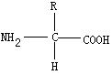
（1）此类物质通称为 ，
其组成元素主要有
（2）生物界中此类物质约有 种， 决定其种类的是通式中的 。若此物质中含有两个氨基，在R基中会有 个氨基 。
（3）由51个此类物质组成的一条多肽链，共有 个肽键，肽键可表示为 .在这条多肽链中至少含有 个氨基和 个羧基，氨基的写法是 ，羧基的写法是 。
（4）当它与另一个同类分子结合，反应后的产物称为 。
（5）某物质的R基若为—CH₂—CO—CH₃时，此物质的C：H：O数目的比例为 。
27．(12分)根据实验内容完成以下问题：
（1）观察两种核酸在细胞中的分布时，利用染色剂对DNA和RNA的亲和力不同， 使DNA呈现 色， 使RNA呈现 色 。真核细胞的DNA主要分布在 ，少量分布于 。 RNA主要分布在 。
（2）在用高倍镜观察叶绿体和线粒体时，叶绿体呈绿色， （需要，不需要）染色，线粒体需用 染液染色，染色后线粒体呈现 。叶绿体主要分布于 中，线粒体普遍存在于 中
28．下图表示细胞内的四种大分子物质的结构层次（共12分）
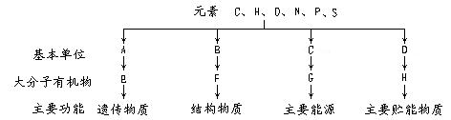

（1） 图中的E应为 ，能够贮存 ，A是 ，在生物体内共有 种。
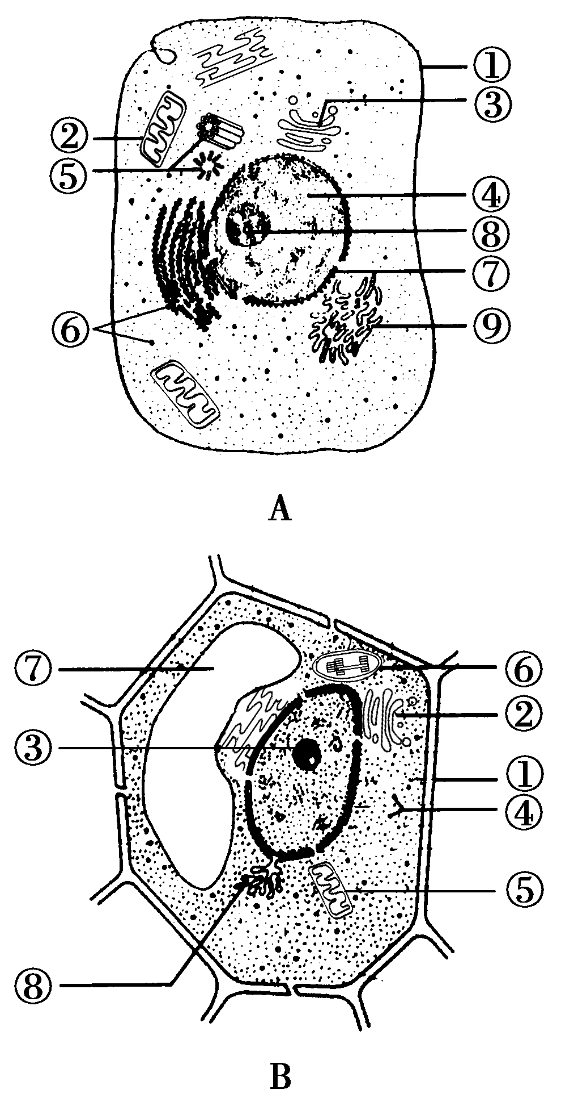
（2）图中的C为 ，G在植物体内为 ，在动物体内为 。
$来&源：ziyuanku.com（3）E和F可构成细胞核中的 ，原核生物的遗传物质位于 内。
（4）H物质是 ，它和 、
都属于脂质。
ziyuanku.com
29（13分)下图是细胞的亚显微结构图. 请据图回答问题.
(1)图A中③的功能是对蛋白质进行________. ⑥是细胞内合成________的场所. ⑤与细胞进行________有关, 图A可否表示低等植物细胞？________, 为什么？
(2)图B属于________(填“植物”或“动物”)细胞, 判断的依据是______________. 图中②的名称是______________, 它与________________的形成有关.
(3)如果图B表示植物根尖分生区细胞, 不应有的结构是[ ]________和[ ]________.

2016—2017学年度第一学期
高一年级生物期中考试答案及评分标准
1B2A3D4C5D 6C7A8A9D10C 11C12A13B14B15A
16D17B18B19C20D 21D22D23B24C25D
26（13分）
（1）氨基酸 C、H、O、N
（2）20 R基 1
（3）50 - CO-NH- 1 1 -NH2 -COOH
（4）二肽
（5）C:H:O=5：9：3
27（12分）
（1）甲基绿 绿色 吡罗红 红色
细胞核 线粒体和叶绿体 细胞质
（2）不需要 健那绿 蓝绿色
植物细胞 动物细胞
28（12分）
（1）DNA 遗传信息 脱氧核苷酸 4种
（2）葡萄糖 淀粉 糖原
（3）染色体 拟核
（4）脂肪 磷脂 固醇
29（13）
（1）合成和加工 蛋白质 有丝分裂
不能 无细胞壁、液泡
（2）植物 有细胞壁、叶绿体、液泡
高尔基体 细胞壁
（3）⑥ 叶绿体 ⑦ 液泡

